ГЛАВА 7

МОДЕЛИРОВАНИЕ СИСТЕМ, ОПИСЫВАЕМЫХ
УРАВНЕНИЯМИ ТИПА КАРМАНА

7.1. Модели углеродных нанотрубок

Стремительное развитие технологии наносенсоров обуславливает интерес к построению моделей цилиндрических нанотрубок (рис. 7.1) Здесь, прежде всего, следует подчеркнуть, что в подавляющем большинстве случаев анализ поведения нанотрубки – особенно, нелинейного поведения – с использованием дискретных моделей, отражающих её молекулярную структуру, затруднителен даже на современном уровне развития вычислительной техники, экспериментальные исследования весьма дорогостоящи.
Вышеуказанные обстоятельства обуславливают интерес к моделированию пред- и постбифуркационного состояния нанотрубок с помощью приближённых континуальных моделей, опирающихся на уравнения Кармана, в которых поверхность трубки представляется усреднённой по жёсткости сплошной цилиндрической или конической поверхностью  с постоянными жесткостными характеристиками (Wang et al. 2004). Искомый физический эффект – существенное изменение физических свойств нанторубки вследствие изменения её формы при потере устойчивости – связан с особыми точками решения указанных уравнений.
При этом поведение нанотрубки, подвергнутой тому или иному типу внешнего нагружения, описывается уравнениями Кармана (2.1), (2.3); неизвестная функция 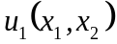 описывает перемещения срединной поверхности нанотрубки в нормальном направлении, неизвестная функция 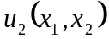 представляет собой функцию усилий. Здесь и далее в настоящем параграфе точки, принадлежащие рассматриваемой системе, мы будем задавать с помощью системы координат 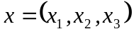, связанной с координатной поверхностью : координатные линии 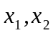 совпадают с линиями кривизны указанной поверхности, а направление  − нормально к ней.
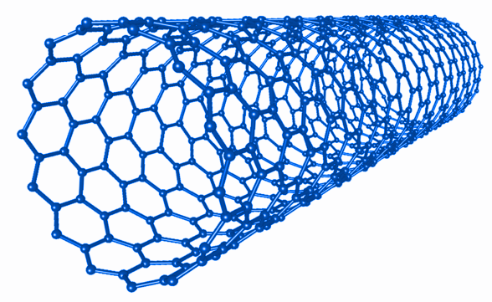
Здесь возможны случаи нагрузок осевого сжатия (Yakobson et al. 1996; Ru 2001) – моделируются нулевой функцией правой части 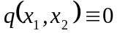 и неоднородными граничными условиями вида 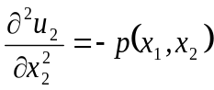, внешнего давления (Ru 2000 c; Wang et al. 2003 c) – 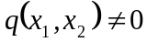, 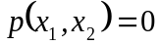 – и комбинированного нагружения (Wang et al. 2003 b) – , 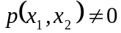.
Рис. 7.1. Схематическое изображение углеродной нанотрубки
Для построения моделей, описывающих пред- и постбифуркационное поведение углеродных нанотрубок, необходимо знание следующих усреднённых физических характеристик, определяющих значения коэффициентов уравнений Кармана: изгибная жёсткость, жёсткость на растяжение-сжатие, коэффициент Пуассона. Особенностью указанных моделей является то, что (в отличие от моделей механики деформируемого твёрдого тела) первые две характеристики не представляют собой функции одного и того же набора величин (модуль Юнга и толщина) и подлежат независимому определению в рамках экспериментальных исследований, отдельно для каждого вида нанотрубок.
В качестве граничных условий, наиболее адекватно описывающих поведение реальных нанотрубок, выступают условия ГУ2 (подвижный шарнир) – результаты, представленные далее в настоящем параграфе, соответствуют именно этому типу граничных условий.
Значительное число работ (Wang et al. 2004; Yakobson et al. 1996; Ru 2000 a; Ru 2000 b; Ru 2001; Wang et al. 2003 a; Wang et al. 2003 b), посвящено анализу адекватности применения уравнений Кармана при моделировании углеродных нанотрубок. Основным механизмом здесь является сравнение полученных результатов с результатами вычислительного эксперимента для дискретных моделей, отражающих молекулярную структуру нанотрубки, а также с результатами натурных экспериментов (Wang et al. 2004).
Было установлено, что для задач устойчивости, во всяком случае, в линейной постановке, замена дискретной молекулярной модели континуальными моделями теории тонкостенных оболочек, приводит к не более чем 10% погрешности (Wang et al. 2004). В работе (Pellicano and Amabili 2003) указывается, что область применимости моделей, опирающихся на уравнения Кармана, ограничивается нанотрубками, для которых главная изменяемость решений (в направлении 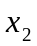), связанных с первой точкой бифуркации, существенно больше единицы; в качестве условной нижней границы авторы предлагают выбрать главную изменяемость, равную пяти.
Одним из наиболее распространённых несовершенств, связанных как с процессом изготовления нанотрубок, так и с процессом их эксплуатации, является утрата одного или нескольких атомов – такого рода несовершенства моделируются уравнениями Кармана с цилиндрической областью определения при наличии разреза.

7.2. Решение уравнений Кармана, определённых на цилиндрической области при наличии разреза

В настоящем параграфе рассматриваются уравнения Кармана, определённые на цилиндрической поверхности при наличии разреза длины 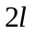, расположенного вдоль оси 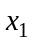 симметрично относительно сечения 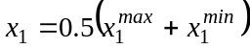, при константной функции правой части. На границах области определения считаются выполненными условия ГУ2, на берегах разреза – ГУ3; на конце разреза выполняются условия равенства перемещений:

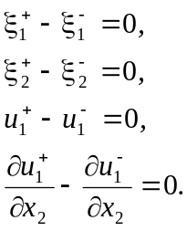 (7.1)

Здесь значения величины до и после конца разреза при движении вдоль разреза от его середины будем обозначать верхними индексами ”-” и ”+” соответственно. 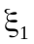, 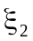 представляют собой перемещения, ассоциированные с координатной поверхностью; как и ранее, связь между физическими переменными и переменными задачи даётся соотношениями (5.2).
Способ формулировки нелинейных краевых задач для обыкновенных дифференциальных уравнений в рамках итерационного обобщённого метода Канторовича предполагает, что условия на границах области определения исходной краевой задачи (для функции многих переменных) были постоянными вдоль контуров вида 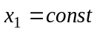, 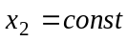. В данном случае – случае цилиндрической области определения при наличии разреза – данное требование обуславливает необходимость разбиения исходной области определения на подобласти таким образом, чтобы обеспечить постоянство граничных условий на границах вида 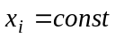 для каждой подобласти. В рассматриваемом случае можно выделить три таких подобласти:

,
, (7.2)
.

При этом на границах 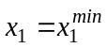 области 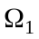 и 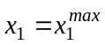 области 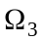 должны выполняться условия ГУ2, на границах 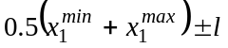 – условия (7.1), на границах 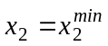 и 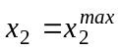 областей 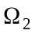 и – условия периодичности решения, наконец, на границах и области – условия ГУ3. В каждой из подобластей вектор неизвестных функций задачи представляется в виде (2.16).
Условия непрерывности функций решения здесь реализуются как условия малости разности соответствующих интегралов вида 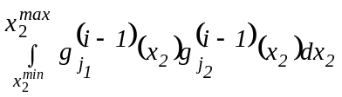, вычисленных для различных подобластей. Следует отметить, что вследствие наличия такого рода интегральных условий метод Ньютона утрачивает присущую ему квадратичную скорость сходимости; с другой стороны, размеры матрицы Фреше для вектора сомножителей решения в направлении 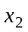 (с учётом необходимости применения приёма “врезания точек” в силу сильной изменяемости решения в данном направлении) становятся весьма значительными.
Последнее обстоятельство обусловило необходимость вычисления сомножителей решения, зависящих от координаты , которые отвечают различным подобластям, в рамках итерационного процесса (“внутреннего” по отношению к итерационному процессу отыскания вектора неизвестных функций задачи 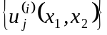): на каждом шаге указанного процесса последовательно вычисляются решение, соответствующее подобласти ; решение, соответствующее подобласти с учётом интегральных условий, связывающих решение для первой и второй подобластей; решение, соответствующее подобласти 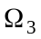 с учётом интегральных условий, связывающих решение для второй и третьей подобластей.
Критерием окончания указанного итерационного процесса является малость изменения вектора сомножителей решения, зависящих от координаты , на двух последовательных итерациях. Процесс продемонстрировал высокую скорость сходимости (две-три итерации) за исключением самых первых шагов алгоритма движения по параметру, а также шагов алгоритма движения по параметру, следующих за сменой параметра, – в указанных случаях число итераций увеличивалось до десяти-пятнадцати итераций.
Для преодоления в процессе движения по параметру предельных точек решения использовался, как обычно, приём смены параметра: при этом описанный выше итерационный процесс отыскания вектора сомножителей решения, зависящих от координаты , претерпевает изменения, связанные с необходимостью совместного вычисления матриц Фреше, отвечающих различным подобластям: здесь на каждом шаге итерационного процесса вначале осуществляется совместное (в рамках одного ньютоновского процесса) отыскание сомножителей решения, отвечающих различным подобластям, без учёта интегральных условий, связывающих компоненты решения для различных подобластей; далее в рамках отдельных ньютоновских процессов осуществляется коррекция указанных величин для удовлетворения интегральных условий.
Для обращения матрицы Фреше в рамках ньютоновского процесса, в рамках которого осуществляется совместное отыскание сомножителей решения, отвечающих различным подобластям, использовалась формула обращения блочных матриц:

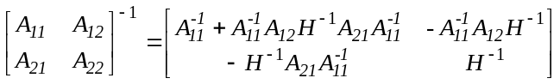, (7.3)

где 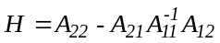, что позволяет существенно понизить порядок обращаемых матриц.
Указанное соотношение существенно упрощается в силу структуры матриц 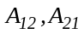, большинство элементов которых равны нулю по их построению. В качестве начального приближения для данного итерационного процесса хорошо себя зарекомендовали решения, полученные путём организации ньютоновского процесса отдельно для каждой из
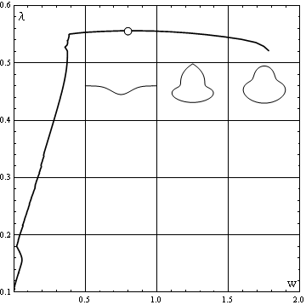
Рис. 7.2. Типичная зависимость амплитуда функции правой части- характерное значение функции решения 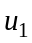 для случая цилиндрической области определения при наличии разреза
подобластей.
В ходе широкомасштабного вычислительного эксперимента было установлено, что процесс потери устойчивости нанотрубкой протекает в два этапа: на первом этапе возникает локализованное решение в окрестности разреза, однако особых точек не фиксируется. При дальнейшем увеличении значения амплитуды функции правой части 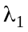 развивается решения, близкие к локализованным решениям с одним или двумя локальными минимумами, которые фиксируются на ветвях вторичного ветвления для случая уравнений Кармана, определённых на цилиндрической области, (см. главу 4). В конечном итоге, наблюдается предельная точка с одним из указанных решений в качестве бифуркационного.
На рис. 7.2 представлена характерная зависимость амплитуда функции правой части-значение функции решения в фиксированной точке при малой неконстантности функции правой части; величина амплитуды функции правой части здесь отнесена к соответствующему значению, отвечающему первой точке спектра первичного ветвления нелинейной краевой задачи для уравнений Кармана; кружком обозначена предельная точка зависимости.
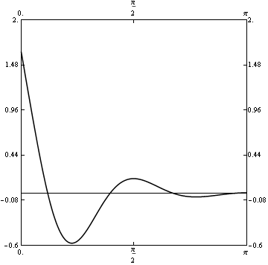
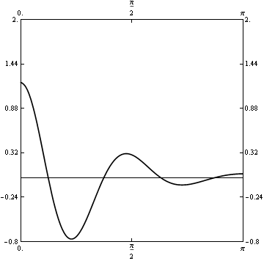
Представленная на рисунке зависимость соответствует следующему значению длины разреза: 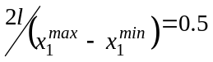. В данном случае локализованное решение наблюдается при 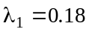, предельная точка – при 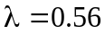; последняя величина корреспондирует с нижней границей области существования ветвей вторичного ветвления (локализованные решения) для случая цилиндрической области определения при отсутствии разреза (ср. главу 4).
а б
Рис. 7.3. Сечения функции решения
вида
; а – подобласть с разрезом, б – подобласть без разреза

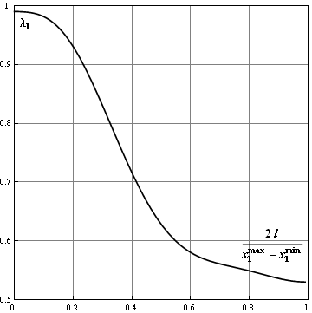
На рисунке также представлены сечения характерного постбифуркационного решения: (слева направо) сечение 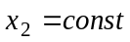, сечение 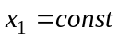 в области (содержащей разрез) и в области , которая не содержит разрез. Положение разреза соответствует верхней точке второго сечения. На рис. 7.3 в большем масштабе представлены указанные сечения .
Рис. 7.4. Сечение бифуркационного множества: зависимость бифуркационного значения амплитуда функции правой части от относительной длины разреза
На рис. 7.4 представлена зависимость нагрузок потери устойчивости нанотрубкой от относительной длины разреза (сечение бифуркационного множества). Здесь следует отметить сущестование двух характерных значений нагрузки потери устойчивости: первое, наблюдаемое при малых значениях относительной длины разреза, близко к бифуркационным значениям, отвечающим первой точке спектра первичного ветвления для случая уравнений Кармана, определённых на замкнутой цилиндрической области определения при отсутствии разреза. Фиксируемые при этом формы потери устойчивости соответствуют решениям, наблюдаемым на ветви первичного ветвления, бифурцирующей в первой точке спектра. Второе характерное значение соответствует нижней границе области существования локализированных решений, связанных с ветвями вторичного ветвления. Наблюдаемые здесь формы потери устойчивости отвечают указанным локализированным решениям, при этом возникающее в окрестности разреза напряжённо-деформированное состояние может рассматриваться как механизм, обеспечивающий потерю устойчивости по локализованным формам.

7.3. Моделирование корпусов летательных аппаратов

Традиционной областью применения моделей, сводящихся к уравнениям типа Кармана, являются корпуса аппаратов авиационной и космической техники.
Тонкостенные конструктивные элементы летательных аппаратов данного типа представляют собой тонкие цилиндрические оболочки: под тонкой оболочкой мы будем понимать континуальное тело, ограниченное двумя криволинейными поверхностями, таким образом, что расстояние между указанными поверхностями существенно меньше любого другого характерного размера оболочки (Муштари и Галимов 1957). Для длины, радиуса и толщины оболочки будем использовать обозначения ,,. Материал оболочки характеризуется модулем Юнга  и коэффициентом Пуассона .
Здесь возможны нагрузки осевого сжатия (, ), внешнего давления , , комбинированного нагружения (, ). Практически значимым случаем является комбинированное нагружение с неконстантной функцией правой части вида 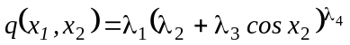.
Наличие естественного малого параметра – относительной толщины оболочки (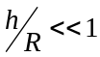) – делает возможным переход от трёхмерной модели твёрдого тела к двумерной “оболочечной” модели при условии задания некоторого закона распределения напряжений вдоль толщины стенки оболочки.
Будем предполагать, что прямолинейные отрезки, нормальные к координатной поверхности оболочки, остаются нормальными к данной поверхности и сохраняют свою исходную длину после деформации (кинематическая гипотеза Кирхгофа). Также будем предполагать, что напряжения на участках с нормалью существенно меньше, чем напряжения на участках с нормалями  и 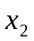 (статическая гипотеза Кирхгофа). Ошибка, вызванная соответствующими упрощениями в описании напряжённо-деформированного состояния, может быть оценена как

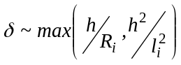, (7.4)

где – величина изменяемости решения в направлении , т. е. характерное расстояние, вдоль которого напряжённо-деформированное состояние меняется слабо –

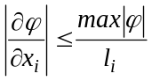, 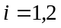, (7.5)

( – любой компонент решения).
Таким образом, указанная погрешность для медленно меняющихся напряжённо-деформированных состояний зависит главным образом от относительной толщины оболочки, для быстропеременных – от изменяемости состояния. Далее в главе будем полагать условие 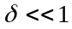 (а вместе с ним и гипотезы Кирхгофа) выполненным.
Ещё одним предположением, которое считается выполненным, является предположение о малости деформаций и квадратов углов поворота в сравнении с единицей в нелинейных соотношениях, связывающих деформации и перемещения координатной поверхности.
При выполнении вышеуказанных предположений, поведение корпусов аппаратов авиационной и космической техники, описывается уравнениями Кармана (2.1), (2.3) с коэффициентами вида:

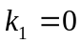, 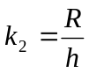, 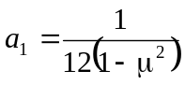, 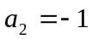. (7.6)

Здесь предполагается, что переход к системе безразмерных величин осуществлён с помощью соотношений:

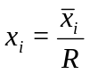, 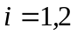, 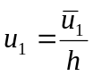, 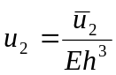, 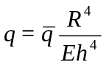. (7.7)

Вид конструкций предполагает, что базовым здесь является случай уравнений Кармана, определённых на замкнутой цилиндрической области.

7.4. Потеря устойчивости корпусов летательных аппаратов

Основными типами нагрузок на корпусные элементы летательных аппаратов являются:
- Неравномерное внешнее давление, моделируемое функцией правой части вида , 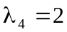.
- Локализованное внешнее давление вида 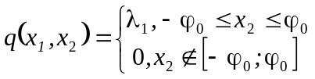 (на юбку тормозного двигателя) в сочетании с осевым сжатием.
- Осевая нагрузка, моделируемая неоднородными граничными условиями, действующая на конструкции баков ракет.
- Аналогичные нагрузки, действующие на криволинейные панели крыла самолёта.
Первые три случая моделируются нелинейными краевыми задачами для уравнений Кармана, определённых на замкнутой цилиндрической области, последний – нелинейными краевыми задачами, определёнными на незамкнутой цилиндрической области.
Рассмотрим структуру бифуркационного множества для случая неоднородных константных граничных условий и функции правой части вида (третий случай). Здесь было установлено, что в весьма широком диапазоне значений параметров задачи зависимость нагрузок потери устойчивости (бифуркационных значений параметра 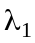, 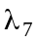) от параметров, определяющих вид функции правой части, носит немонотонный характер. Было также установленна связь между минимумами и максимумами указанной зависимости и решениями, отвечающими потере устойчивости, наблюдающимися при разрушении базовой бифуркационной картины (глава 4). Последние, в свою очередь, соотносятся с постбифуркационными решениями базовой бифуркационной картины.
На рис. 7.5 представлены зависимости бифуркационных значений параметра от параметра 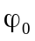 при различных значениях соотношения параметров , (амплитуд функций правой части и граничных условий соответственно). Представленные зависимости отвечают нагрузкам, для которых 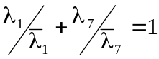, где величины 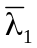, 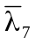 определяются формулами (4.1), (4.4) соответственно. При этом приведенные бифуркационные значения поделены на величину : 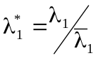. Различные зависимости отвечают разным значениям 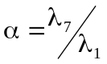, а именно: 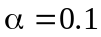, 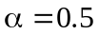, 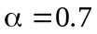 (сверху вниз).
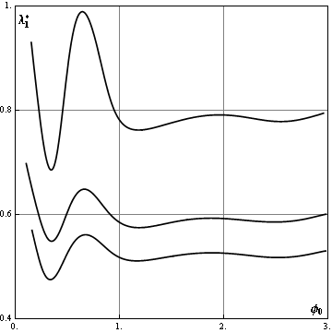
При всех значениях параметров 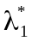 зависимость сохраняет характерный вид с первым (и наиболее ярко выраженным) минимумом, которому соответствует решение, подобное решению с одним локальным минимумом, которое фиксируется на постбифуркационной ветви для случая константной функции правой части и однородных граничных условий (ср. рис. 4.1, 4.2 а). При этом (в окрестности данного локального минимума) размеры характерной “локальной вмятины”, наблюдающейся при потере устойчивости корпусами ракето-космической техники (в радианах) приблизительно равны 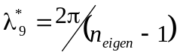, где 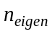 – собственная характерная изменяемость, для случая однородных граничных условий (4.3).
Рис. 7.5. Зависимости бифуркационных значений параметра амплитуды внешнего давления
от параметра
при различных значениях соотношения параметров
,
(амплитуд функций правой части и граничных условий соответственно).

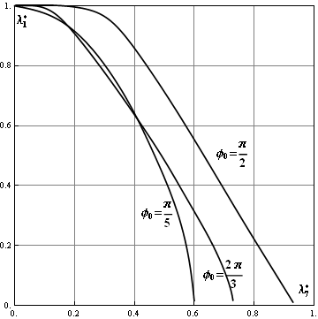
Как отмечалась в главе 4, в рассматриваемом случае для базовой бифуркационной картины ветви первичного ветвления, отвечающие первой точке спектра первичного ветвления, (с 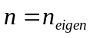) связаны с через ветви вторичного ветвления с ветвями первичного ветвления, для которых 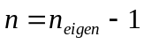. Таким образом, для форм потери устойчивости, отвечающим минимальным значениям нагрузок, характерные размеры “локальной вмятины” определяются изменяемостью 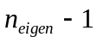. В литературе по потере устойчивости такого рода значения получили название “резонансных” (Krasovsky 1990; Krasovsky et al. 2011; Krasovsky and Varyanychko 2004). Анализ “резонансных” значений позволяет ответить на предельно важный вопрос о наихудшем начальном несовершенстве и\или наихудшей функции внешней нагрузки. Например, для значений параметров задачи, соответствующих рис. 7.5, 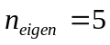, 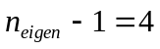, и характерные размеры “локальной вмятины“ в радианах будут составлять 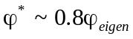, где 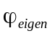– угол, отвечающий собственной характерной изменяемости 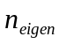. Другое “резонансное” значение отвечает постбифуркационному решению с двумя локальными минимумами (ср. рис. 4.3 б, 4.4 б).
Рис. 7.6. Зависимости бифуркационных значений амплитуд функции правой части (ось абсцисс) и функции граничных условий (ось ординат) для различных значений параметра
На рис. 7.6 представлены величины бифуркационных значений амплитуд функции правой части (ось абсцисс) и функции граничных условий (ось ординат) для различных значений угла 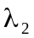. Обе величины отнесены к соответствующим бифуркационным значениям для базовых случаев: (4.1) и (4.4) соответственно. Отметим, что полученные расчётные результаты соответствуют известным экспериментальным исследованиям (Моссаковский и др. 1975).

7.5. Моделирование тонкостенных элементов строительных конструкций

Стремительное развитие современных строительных технологий обуславливает интерес к всё более сложным конструктивным элементам зданий и сооружений, в том числе тонкостенным. Здесь можно привести пример крыш, навесов соответствующей формы в гражданском строительстве и ангаров (например, для авиационной техники) в промышленном. В большинстве случаев указанные элементы моделируются тонкостенными цилиндрическими панелями, и их напряжённо-деформированное состояние описывается уравнениями Кармана, определёнными на незамкнутых цилиндрических многообразиях. В отличие от рассмотренного выше случая систем, описываемых уравнениями Кармана, определёнными на замкнутых многообразиях, при рассмотрении поведения тех же систем, определённых на открытых многообразиях, существенно важным является тип условий, реализующихся на границах области определения, – в случае панелей, как на прямолинейных границах, так и на криволинейных. Наиболее часто встречающимися на практике
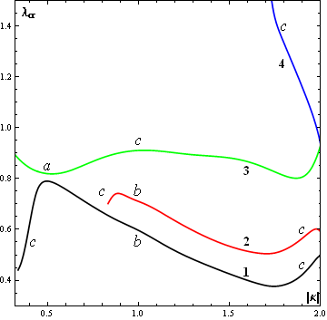
типами граничных условий здесь являются свободные кромки (ГУ3), подвижный и неподвижный шарниры (ГУ2), жёсткое защемление (ГУ1).
Рис. 7.7. Сечения бифуркационного множества. Зависимость бифуркационных значений, отвечающие первой фиксируемой на исходящей из нуля ветви решения особой точке, от параметра
: 1 – ГУ3, 2 – ГУ2, 3 – модифицированные ГУ2, 4 – ГУ1; буквенные обозначения рядом с графиками зависимостей описывают реализующееся бифуркационное решение: a – решения с кривизной, противоположной по знаку кривизне области определения, b – кососимметричное бифуркационное решение, c – симметричное бифуркационное решение

Практически значимой для рассматриваемых в настоящем параграфе моделей конструктивных элементов являются сечения бифуркационного множества, отвечающие первой фиксируемой на исходящей из нуля ветви решения особой точке. На рис. 7.7 представлены такого рода бифуркационные значения в функции от параметра относительной кривизны панели ; при этом кривая 1 соответствует условиям ГУ3, 2 и 3 – ГУ2 и модифицированным ГУ2 соответственно, 4 – ГУ1. Рядом с графиками зависимостей представлены буквенные обозначения бифуркационных решений, отвечающие соответствующим участкам графиков: обозначения совпадают с обозначениями характерных типов решений (глава 5), представленных на рис. 5.1.
Так, для случая условий ГУ3 (ГУ2) восходящим участкам кривой – 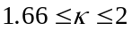 и 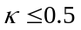 (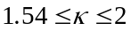 и 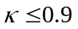) – отвечают симметричные бифуркационные решения (одна полуволна для левого участка, несколько полуволн – для правого), восходящим участкам – 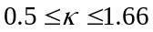 (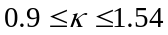) – кососимметричные; первый случай соответствует предельной особой точке (или симметричной точке бифуркации), второй – точке бифуркации. Для случая модифицированных ГУ2 на участке 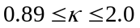 наблюдается симметричное бифуркационное решение, на участке 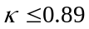 – бифуркационное решение с кривизной, противоположной по знаку кривизне области определения; аналогичная смена типа бифуркационного решения наблюдается и для случая условий ГУ1.

7.6. Моделирование отрыва слоя в двухслойной конструкции

Необходимость прохождения плотных слоёв атмосферы, что сопряжено с существенным повышением температуры, обуславливает необходимость покрытия ракето-космических аппаратов специальным теплозащитным слоем. Несовершенство технологии изготовления такого рода конструкций приводит к возникновению областей отсутствия контакта между основной конструкцией и теплозащитным слоем (так называемых областей расслоения, непроклеев), что в свою очередь, при определённых условиях может привести к потери устойчивости теплозащитного слоя с его разрушением и катастрофическими последствиями.
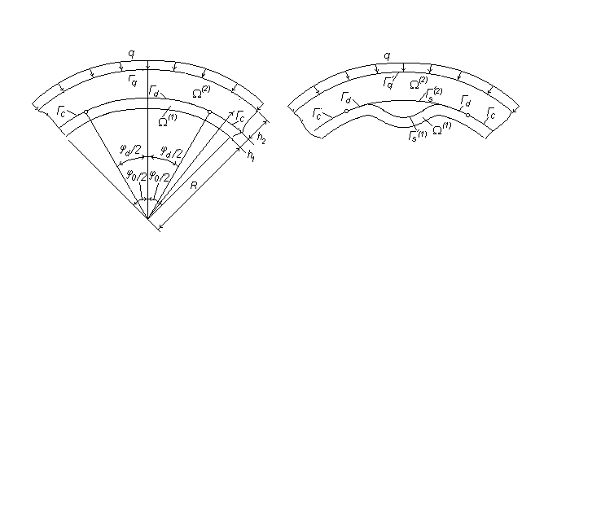
Поведение ракето-космического аппарата при наличии теплозащитного слоя и одной области расслоения описывается системой трёх связанных уравнений Кармана (см. главу 6), где связь между подсистемами устанавливается условиями на границе области расслоения. При этом подсистема с индексом 0 отвечает неповреждённой части корпуса (здесь коэффициенты уравнений Кармана выражаются через жесткостные характеристики, полученные усреднением жесткостных характеристик двух слоёв), а подсистемы с индексом 1 и 2 отвечают двум раздельно деформирующимся слоям в области расслоения (коэффициенты уравнений Кармана зависят от жесткостных характеристик материала соответствующего слоя).
Рис. 7.8. Часть области определения системы связанных уравнений Кармана, содержащая область несовпадения решений подсистем (область расслоения).
– размеры области расслоения в направлении
;
– размеры подобласти несовпадения решений (раздельной деформации слоёв).
Для описания деформации тонкостенной системы в области расслоения использовалась гипотеза ломаных нормалей; в работе (Tian 2010) показано, что учёт сдвиговых гипотез в рассматриваемой задаче, в сравнении с гипотезой ломаных нормалей, даёт поправку не большую 5%. Отметим, что неучёт деформации сдвига в рассматриваемой задаче приводит к возникновению скачков перерезывающих сил на границах подобластей контакта и раздельной деформации слоёв.
Область расслоения 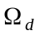 характеризуется коэффициентами Пуассона, модулями Юнга и толщинами верхнего (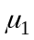,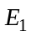,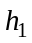) и нижнего (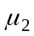,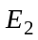,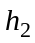) слоёв (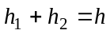); предполагается, что граница области расслоения 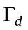 является прямоугольником, принадлежащим области определения нелинейной краевой задачи для уравнений Кармана. В области расслоения могут существовать подобласти раздельной деформации слоёв (несовпадения решений подсистем) 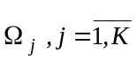 (с границами 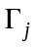); предполагается, что указанные области также являются прямоугольными.
Условия на границе области расслоения, а также на границах подобластей нормального контакта и раздельной деформации слоёв могут быть записаны в следующем виде:
1. на границах неповреждённой части и граничащей с ней подобласти контакта условия совместности по деформациям:

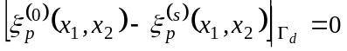,
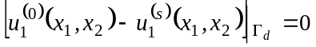, (7.8)
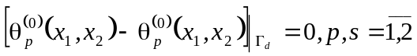
(здесь 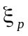 – перемещение в направлении 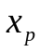, 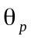 – угол поворота в соответствующем направлении);

и условия равновесия по усилиям и моментам:

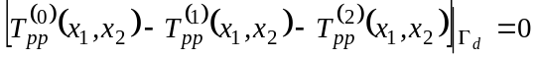,
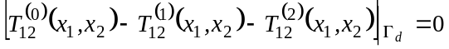,
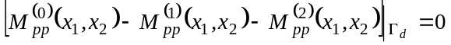, (7.9)
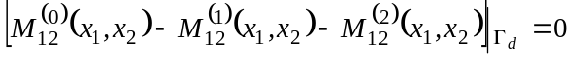,
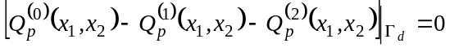.

Здесь и далее связь между физическими переменными и переменными уравнений Кармана устанавливается соотношениями закона Гука и определением функции усилий:

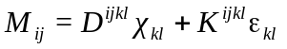; (7.10 а)
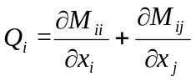; (7.10 б)
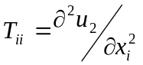,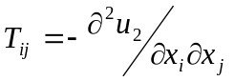; (7.10 в)
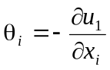, 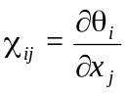; (7.10 г)
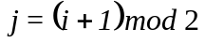; 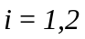;

где в выражении (7.10 а) предполагается суммирование по повторяющимся индексам.
Здесь предполагается, что координатная поверхность может не совпадать совпадает с поверхностью, отделяющей два слоя. Это обуславливает вид жесткостных коэффициентов, описывающих деформацию материала тонкостенной системы в области расслоения и в неповреждённой части, и вид соотношений (7.10 а); конкретные соотношения можно найти [Амбарцумян].
На границах подобластей контакта и отдельной деформации слоёв: условия совместности по деформациям вида (7.8); условия равновесия, сформулированные с учётом скачков по перерезывающим силам на указанных границах:

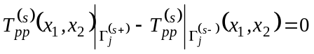,
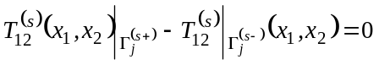,
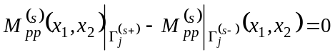, (7.11)
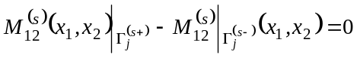
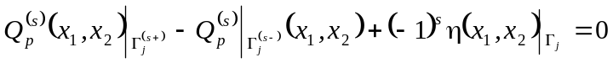,

В выражениях (7.8)–(7.11) 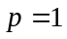 для частей контура 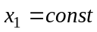, 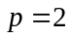 для частей контура 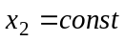; – скачок перерезывающей силы).
Условия (7.8) отвечают условиям (6.2 а), (7.9) – (6.2 б), (7.11) – (6.3). Внутри и на границах подобластей нормального контакта слоёв выполняются условия непроникновения слоёв (6.4). Для удовлетворения условий непроникновения слоёв (6.4) внутри подобластей нормального контакта вводится функция контактного давления 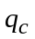 (6.5), определяемая из условий непроникновения.
Таким образом, потеря устойчивости при наличии теплозащитного слоя и области расслоения, определяется взаимодействием двух взаимосвязанных процессов: с одной стороны, деформация тонкостенной системы, вызванная действием внешнего давления, ведёт к возникновению контактного давления между её слоями, которое, при превышении соответствующего предельного значения, в свою очередь, ведёт к потере устойчивости нижнего слоя по форме цилиндрической панели. С другой стороны, указанная потеря устойчивости нижнего слоя ведёт к существенному ослаблению оболочки в области отсутствия связей и снижению уровня потери устойчивости всей тонкостенной системы. Размеры данной “панели” определяются размерами области отсутствия связей в направлении и подобласти несовпадения решений в направлении .

7.7. Сравнительный анализ полученных и известных теоретических и экспериментальных результатов

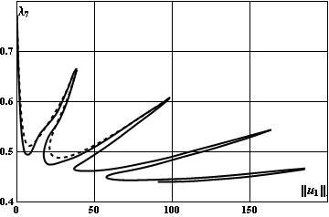
Здесь следует отметить, прежде всего, что несмотря на значительное число работ, посвящённых аналитическому, численному и экспериментальному исследованию систем, моделируемых уравнениями Кармана, в литературе представлены лишь отдельные постбифуркационные решения и соответствующие ветви.
Рис. 7.9. Сравнение результатов полученных в рамках ИОМК (cплошная линия) и с помощью конечноэлементного расчёта [Fuji et al. 2000] (пунктирная линия). Ветвь третичного ветвления нелинейной краевой задачи для уравнений Кармана, определённых на замкнутой цилиндрической области.

Так, на рис. 7.9 представлен участок ветви третичного ветвления, характеризующейся решениями, для которых характерная изменяемость в направлении 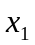 приблизительно равна размерам области определения. Здесь рассматривается случай уравнений Кармана, определённых на замкнутой цилиндрической области, для случая константных неоднородных граничных условий и нулевой функции правой части.
На том же рисунке пунктиром представлено решение, полученное в рамках конечноэлементного расчёта в работе [Fuji et al. 2000]: авторы указанной работы не представили всей ветви решения. Рисунок соответствует следующим значениям параметров задачи: 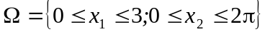, . Здесь наблюдается совпадение не только областей существования характерных постбифуркационных решений (и самих решений), но и структуры начального участка постбифуркационной ветви.
При сравнении полученных в настоящей работе границ областей существования локализованных постбифуркационных решений с аналогичными величинами, полученными в работе [Гавриленко 2003], наблюдается хорошее совпадение, с результатами, полученными в работе [Lord et al. 1999]  удовлетворительное совпадение; при этом, в последней работе отмечается зависимость нижней границы области существования локализованных постбифуркационных решений от вида аппроксимирующих функций.
В работе [Zhou et al. 2015] в рамках конечноэлементного расчёта рассматриваются отдельные постбифуркационные ветви для уравнений Кармана, определённых на незамкнутой цилиндрической области. На рис. 7.10 представлены ветви симметричных и асимметричных решений для уравнений Кармана, определённых на незамкнутой цилиндрической области определения.

Рис. 7.10. Сравнение результатов, полученных в рамках ИОМК, и с помощью конечноэлементного расчёта (Zhou et al. 2015). Ветви симметричных и асимметричных решений нелинейной краевой задачи для уравнений Кармана, определённых на незамкнутой цилиндрической области

При проведении сравнительного анализа полученных расчётным путём решений с известными экспериментальными данными важной является не только информация об уровне полученных в эксперименте бифуркационных значениях параметров, но и информация о реализовавшимся типе постбифуркационного решения. К сожалению, в значительном числе работ данная информация не представлена. Кроме того, при проведении указанного анализа необходимо учитывать наличие возмущающих факторов (начальная погибь, неравномерность нагружения и др.) при проведении экспериментальных работ.
Здесь важно отметить цикл экспериментальных работ В. Л. Красовского (Krasovsky 1990; Krasovsky et al. 2011; Krasovsky and Varyanychko 2004), где описан механизм потери устойчивости цилиндрической оболочкой (подвергнутой действию равномерного осевого сжатия при наличии локализованного возмущения, нормального к поверхности оболочки), инициатором которой служит одна или две смежные локальные вмятины. В рамках данного механизма потеря устойчивости происходит в два этапа: на первом этапе хлопком образуется одна локальная вмятина, однако оболочка сохраняет несущую способность (локальная потеря устойчивости); на втором этапе происходит перестройка форм деформации оболочки с увеличением числа локальных вмятин, которая завершается общей потерей устойчивости. Другой концепцией, предложенной в указанных работах, является концепция “статического резонанса” (см., также (Schneider and Brede 2005)): автор указывает, что наихудшим начальным несовершенством является то, которое отвечает реализующимся формам потери устойчивости.
В рамках проведенного вычислительного эксперимента было установлено соответствие между разрушением (из-за наличия возмущения указанного выше типа) бифуркационной картины для случая уравнений Кармана с нулевой правой частью при неоднородных граничных условиях и описанным выше механизмом потери устойчивости. А именно, на наблюдаемой для возмущённой задачи ветви решения фиксируются две предельные точки (максимум и минимум) − после прохождения которых решение приобретает ярко выраженный локализованный характер (этому участку соответствует локальная потеря устойчивости). При дальнейшем движении по параметру вдоль данной ветви происходит перестройка к решениям, локализованным в направлении и регулярным в направлении , где фиксируется следующая предельная точка, отвечающая общей потере устойчивости. При этом бифуркационные значения амплитуды функции правой части кореспондируют со значениями данного параметра, описывающими области существования соответствующих постбифуркационных решений для базовой бифуркационной картины в данном случае (см. главу 4).
Экспериментально обнаруженное явление “статического резонанса”, таким образом, может быть соотнесено с обнаруженной в вычислительном эксперименте свойством нелинейных краевых задач для уравнений Кармана реализовывать в качестве бифуркационных решений для возмущённых задач постбифуркационные решения, наблюдаемые на ветвях базовой бифуркационной картины (невозмущённая задача).

Выводы по главе 7:

- Анализ поведения различных систем типа нанотрубок, тонкостенных конструктивных элементов авиационной и ракето-космической техники, строительных конструкций может быть проведен на основе пред- и постбифуркационных решений нелинейных краевых задач для уравнений Кармана.
- Несовершенства структур указанных систем могут быть исследованы на основе нелинейных краевых задач для уравнений Кармана, отвечающих неконстантной функции правой части и\или сформулированных на неоднородной области.
- При робастном проектировании строительных систем, авиационных и ракето-космических аппаратов необходимо исследовать нелинейную модель, описываемую уравнениями Кармана, и модели реальных воздействий, таких как неоднородное внешнее давление, неоднородные граничные условия и т.д., с учётом возможных бифуркаций.
- Наличие областей расслоения в тонкостенных многослойных конструкциях обуславливает необходимость анализа связанных систем уравнений Кармана, где каждая из систем отвечает одному из слоёв в области расслоения и вне её.
- Сравнение решений, полученных с помощью итерационного обобщённого метода Канторовича, и аналогичных решений, полученных другими авторами в рамках конечноэлементного расчёта и натурных экспериментов, позволяет установить высокую степень их совпадения, как по типам фиксируемых постбифуркационных решений, так и по областям существования в пространстве параметров, что указывает, в частности, на корректность представления неизвестных функций задачи на итерациях ИОМК в виде суммы произведения функций одной переменной.

